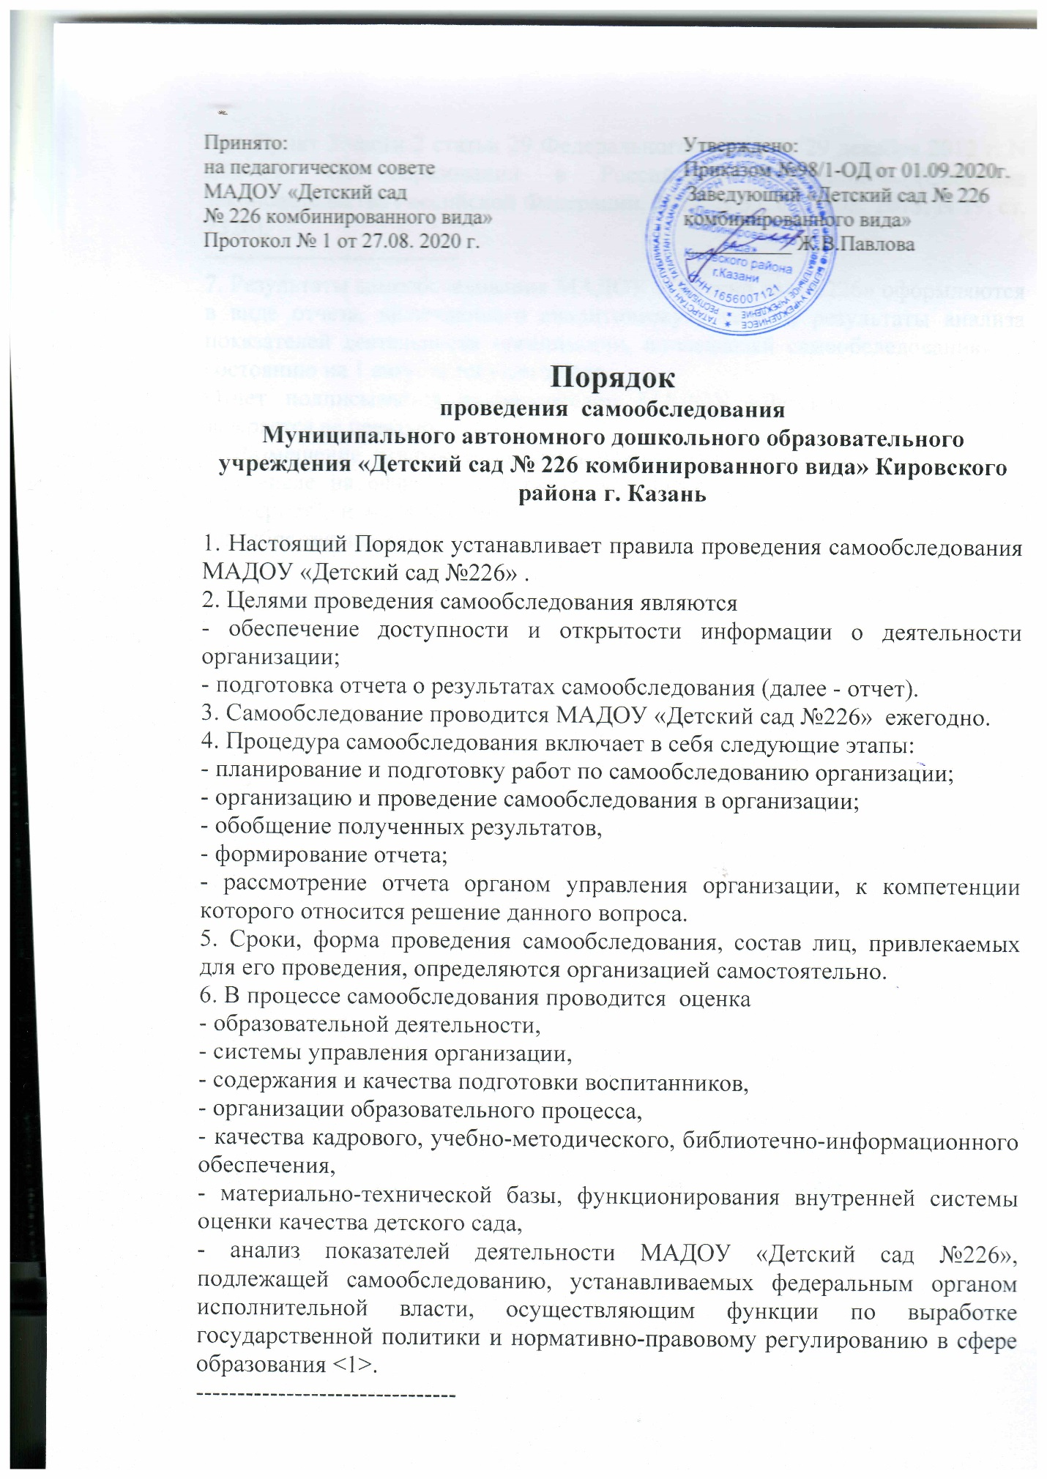

<1> Пункт 3 части 2 статьи 29 Федерального закона от 29 декабря 2012 г. N 273-ФЗ "Об образовании в Российской Федерации" (Собрание законодательства Российской Федерации, 2012, N 53, ст. 7598; 2013, N 19, ст. 2326).
-------------------------------
7. Результаты самообследования МАДОУ «Детский сад №226» оформляются в виде отчета, включающего аналитическую часть и результаты анализа показателей деятельности организации, подлежащей самообследованию по состоянию на 1 августа текущего года.
Отчет подписывается руководителем МАДОУ «Детский сад №226» и заверяется ее печатью.
8. Размещение отчетов в информационно-телекоммуникационных сетях, в том числе на официальном сайте МАДОУ «Детский сад №226» в сети "Интернет", и направление его учредителю осуществляются не позднее 1 сентября текущего года.

